**第四单元100以内的加法和减法（一）应用题（提高卷）**

**一年级下册数学专项培优卷（苏教版）**

学校:___________姓名：___________班级：___________考号：___________

1．欣欣养殖厂今天买回来鸡13只，鸭15只，鹅10只。

（1）再买几只鹅就和鸭一样多了？

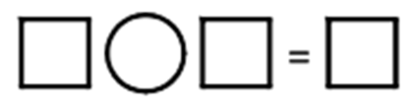（只）

（2）公鸡有7只，母鸡有多少只？

（只）

2．小军做了30个，小华做了37个，小军再做多少个就和小华同样多？

（个）

3．如果每篮装8根，可以装几篮?

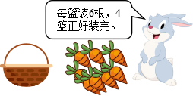

4．红红看一本48页的故事书，8天看了40页，还有多少页没看？

（    ）

5．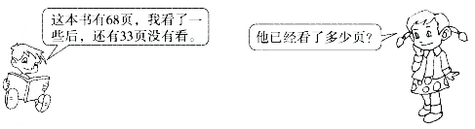

□□=（  ）

6．工人们已经做了79件上衣和65条裤子，还要做多少条裤子，就能和上衣配套？



7．两个组一共有多少人？

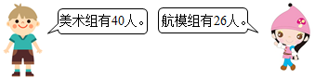

口○口＝口（    ）

8．停车场有56辆小轿车和30辆大客车，小轿车需要开走几辆后，两种车同样多？

（辆）

9．小伟有30本 ，小红有35本 ，小红比小伟多多少本？



答：小红比小伟多本．

10．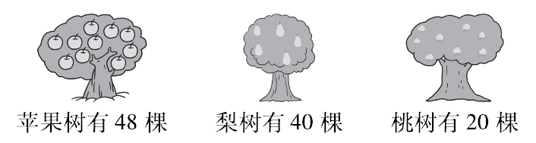

（1）苹果树比梨树多多少棵？

    ＝（    ）

（2）桃树添上多少棵就和苹果树同样多了？

    ＝（    ）

11．从第二筐中拿出多少个放入第一筐，两筐的个数就一样多？

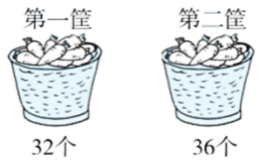

12．一共有多少袋牛奶？

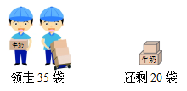

（ ）

13．书店里的《全程练考卷》卖出了60本，还剩9本，书店原来有多少本《全程练考卷》？

14．体育室借走了6个足球，还有14个足球。体育室原来有多少个足球？

15．三个小朋友去采摘草莓，小明比小亮少摘了22颗，小光比小亮多摘了24颗，小明比小光少摘多少颗？

16．送给幼儿园33只，还剩多少只？

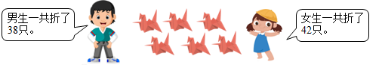

17．小红送给明明12枚邮票后，两人邮票枚数同样多。原来小红比明明多多少枚邮票？

18．女孩一共要折多少朵花？

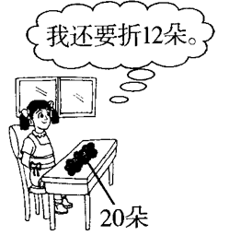

（    ）

19．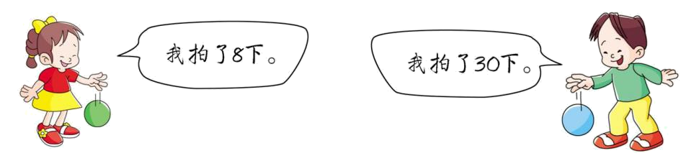

两人一共拍了多少下?

20．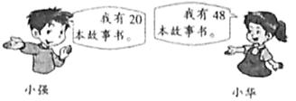

小华比小强多多少本故事书?

□○□=□（  ）

21．还剩多少个？

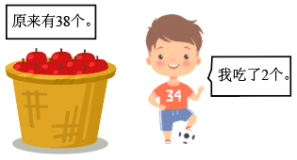

（个）

22．原来有多少袋牛奶？

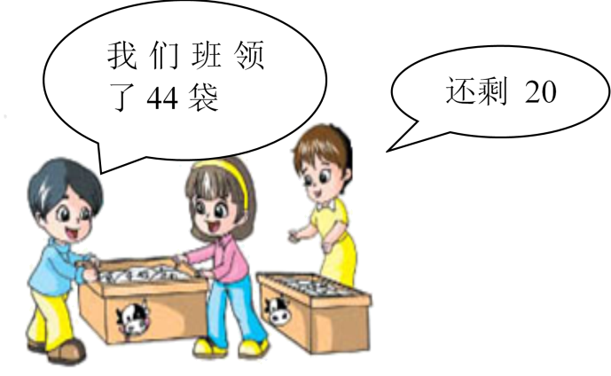



23．给灾区小朋友捐款，一年级捐了38元，二年级捐了40元。两个年级一共捐了多少元？

24．（1）玲玲折了25只，兵兵又送给她10只。玲玲现在有多少只？

（ ）

（2）丽丽折了25只，送给兵兵5只。丽丽现在有多少只？

口○口＝口（    ）

25．（1）小华养了54条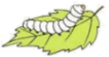，小明又送给她20条 ，小华现在有多少条？

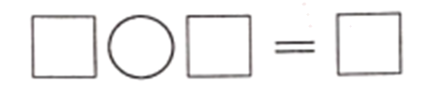（    ）

（2）小华养了54条，送给小明20条，小华现在有多少条？

（    ）

26．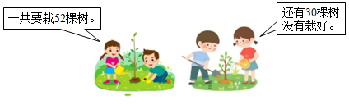

已经栽了多少棵？

（    ）

27．一（1）班同学升国旗时排成两队，每队都有23人，一（1）班一共有多少人？

＝（    ）

28．拿50元买车票，售票员找回20元，买车票花了多少钱？

29．小军再踢多少个就和小红同样多了？

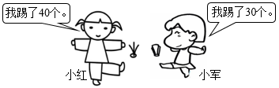

（个）

30．一年级一（1）班有37人，一（2）班有41人．要给他们每人分1个苹果    ，够不够？（够的圈出来）

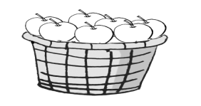

80个

□○□=□（ 够、不够）

31．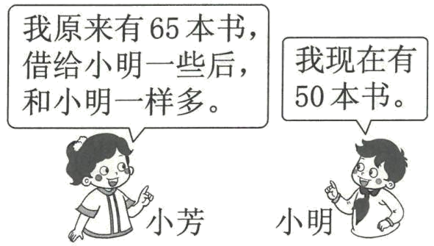

小芳借给小明多少本书？

（    ）

32．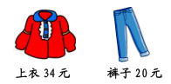

（1）这套衣服一共多少元？

（元）

（2）上衣比裤子贵多少元？

（元）

33．一本故事书有48页，小红已经看了多少页？

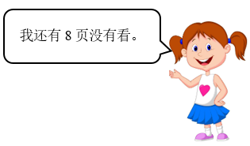

（ ）

34．看图回答。

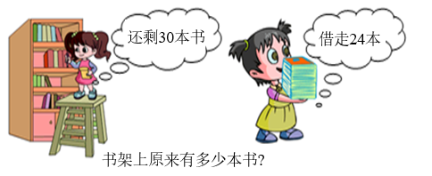

书架上原来有多少本书？

（本）

35．原来有多少本？

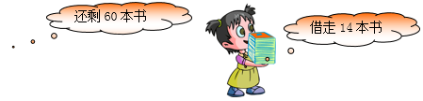

□〇□=□（   ）

36．看图列式解答。

我吃了58只害虫。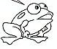

我吃了30只害虫。

（1）它们一共吃了多少只害虫？

（只）

（2）小青蛙再吃几只就和大青蛙一样多？

（只）

37．张师傅上午修了18把椅子，下午修了20把椅子，一天共修了多少把椅子？

38．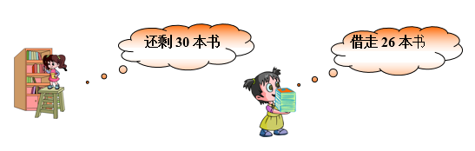

原来有多少本书？

□○□=□（ ）

39．我收集了26个蘑菇，分给了我6个，还有多少个？

（个）

40．看图列式计算。

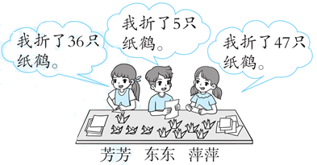

（1）芳芳比东东多折多少只纸鹤？



（2）萍萍比东东多折多少只纸鹤？



（3）芳芳比萍萍少折多少只纸鹤？



1. 学校图书馆有一批图书，借出去50本后还剩40本，学校图书馆原来有多少本图书？

42．看图列式。

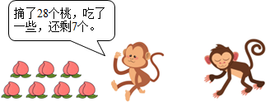

已经吃了多少个桃？

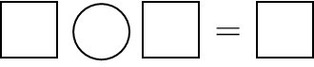（个）

1. 商店昨天卖出42瓶饮料，今天比昨天多卖出9瓶，今天卖出多少瓶饮料？

44．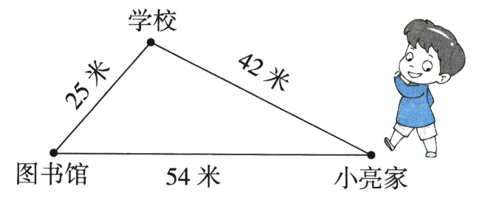

（1）小亮从家到学校，再到图书馆，一共要走多少米？

（    ）

（2）小亮从家直接到图书馆比从家直接到学校多走多少米？

（    ）

45．如下图，明明要是多带6元就能买到这本书了。明明带了多少元？



46元

1. 妈妈买上衣和裤子共用去79元，买上衣用去50元，买裤子用去多少元?

47．老猫和小猫一共钓了38条鱼，老猫钓了20条，小猫钓了多少条？

（    ）

48．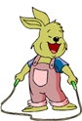他们一共跳了多少下？

（  ）

49．14个小朋友排成一队，小东的前面有8人，小东后面有几人？

**参考答案：**

1．（1）15－10＝5（只）

（2）13－7＝6（只）

2．37－30＝7（个）

3．3篮

【详解】4×6÷8＝3(篮)

答：可以装3篮。

4．48－40＝8（页）

5．68－33＝35(页)

6．79—65＝14（条）

7．40＋26＝66（人）

8．56－30＝26

9．35－30＝5本；5

【详解】35-30=5（本）

答：小红比小伟多5本．

10．（1）48－40＝8（棵）

（2）48－20＝28（棵）

11．从第二筐中拿出2个放入第一筐，两筐的个数就一样多

12．35＋20＝55（袋）

13．60＋9＝69（本）

14．20个

【分析】根据题意，剩余足球数量＋借走足球数量＝原有足球数量，据此代入数据解答即可。

【详解】6＋14＝20（个）

答：体育室原来有20个足球。

15．22＋24＝46（颗）

16．47只

【详解】38＋42－33

＝80－33

＝47（只）

答：还剩47只。

17．12＋12＝24（枚）

18．20＋12＝32（朵）

19．38下

【详解】8+30=38（下）

20．48-20=28（本）

21．38－2＝36（个）

22．44+20=64（袋）

23．38＋40=78（元）

24．（1）25＋10＝35（只）

（2）25－5＝20（只）

25．（1）54＋20＝74（条）

（2）54－20＝34（条）

26．52－30＝22（棵）

【分析】用一共要栽种的数量减去还没栽种好的数量，结果就是已经栽种的数量。

【详解】52－30＝22（棵）

答：已经栽了22棵。

【点睛】此题主要考查的是两位数与整十数的口算减法的应用，关键是要找准数量关系。

27．23＋23＝46（人）

28．30元

【详解】由题意可知：用总钱数减去售票员找回的钱数就是买车票花的钱数．

50-20=30（元）

答：买车票花了30元钱．

29．40－30＝10（个）

30．37+41=78（个）（够）

31．65－50＝15（本）

32．（1）34＋20＝54（元）；

（2）34－20＝14（元）

33．48－8＝40（页）

34．24＋30＝54

【分析】用借走的本数加上还剩的本数即可。

【详解】24＋30＝54（本）

答：书架上原来有54本书。

【点睛】已知减少的量和剩下的量，求原来的量用加法计算。

35．60+14=74(本)

36．（1）58＋30＝88（只）

（2）58－30＝28（只）

37．38把

【详解】求张师傅一天修了多少椅子，用上午修椅子的数加上下午修椅子的数,即可求出答案．

18+20=38（把）

答：一天共修了38把椅子．

38．26+30=56（本）

39．26－6＝20

【分析】用白兔收集的蘑菇数量减去分给另一只兔子的数量，结果就是还剩的数量。

【详解】26－6＝20（只）

答：还有20个。

【点睛】此题主要考查的是两位数与一位数的减法计算的应用，要找准数量关系。

40．（1）36－5＝31（只）

（2）47－5＝42（只）

（3）47－36＝11（只）

41．90本

【详解】50+40=90（本）

42．28－7＝21

43．42+9=51（瓶）

答：今天卖出51瓶．

【详解】依题意可以列式42+9，求解即可．

44．（1）42＋25＝67（米）

（2）54－42＝12（米）

45．46－6＝40（元）

46．29元

【详解】79-50=29（元）

口答：买裤子用去29元．

47．38－20＝18（条）

48．50+50=100（下）

49．5人

【详解】14-8-1=5（人）